豫南九校联盟2015—2016学年下期第一次联考
高三化学试题
组题审核：豫南九校联谊试题研究中心组
（考试时间：90分钟 试卷满分：100分）
注意事项：
1．答卷前，考生务必将自己的班级、姓名、考号填在试卷答题卡上。
2．选择题答案选出后，用2B铅笔把答题卡上对应答案的标号涂黑。如需改动，用橡皮擦干净后，再选涂其它答案标号。非选择题的答案用0．5毫米黑色签字笔直接填写到答题 卡上对应的空白处。答在试题卷上无效。
可能用到的相对原子质量：H：1 C：12 N：14 O：16 Na：23 Si：28 S：32
Fe：56 Cu：64 I：127
第Ⅰ卷 选择题（共45分）
一、选择题（每个小题只有一个选项符合题意，每小题3分，共45分。）
1．化学在生产和生活中有重要的应用。下列说法正确的是
A．新型材料聚酯纤维、光导纤维都属于有机高分子
B．¹⁴C可用于文物年代的鉴定，¹⁴C与¹²C互为同素异形体
C．凡含有添加剂的食物对人体健康均有害，不宜食用
D．“开发利用新能源”、“汽车尾气催化净化”都能提高空气质量
2．了解一些安全生活、生产常识，有助于自身安全及事故救助。下列有关安全处理不合理
的是
A．木材厂、纺织厂、面粉厂都必须严禁烟火
B．炒菜时锅中的油着火时可立即盖上锅盖
C．运输液氯的罐车泄漏时应逆风往高处跑
D．化学品仓库保存的金属钠着火时可用水灭火
3．下列有关说法或表示正确的是
A．淀粉和纤维素都可用（C₆H₁₀O₅）_{n}表示，二者互为同分异构体
B．Mg₅（Si₄O₁₀）₂（OH）₂·4H₂O的氧化物形式：5MgO·8SiO₂·5H₂O
C．Fe－2e－＝Fe^{2＋}可表示钢铁析氢腐蚀和吸氧腐蚀的正极反应
D．乙醇分子的比例模型：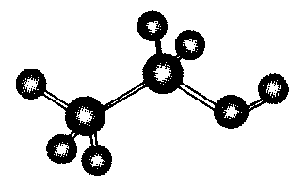
4．下列各组离子在溶液中能大量共存的是
A．Na＋、OH－、、Cl－ B．Fe^{2＋}、K＋、[Fe（CN）₆]^{3－}、
C．H＋、、、 D．Na＋、Ca^{2＋}、、
5．美国通用原子能公司（GA）提出的碘硫热化学循环是由反应Ⅰ、Ⅱ、Ⅲ三步反应组成的（如下图所示），下列有关说法正确的是
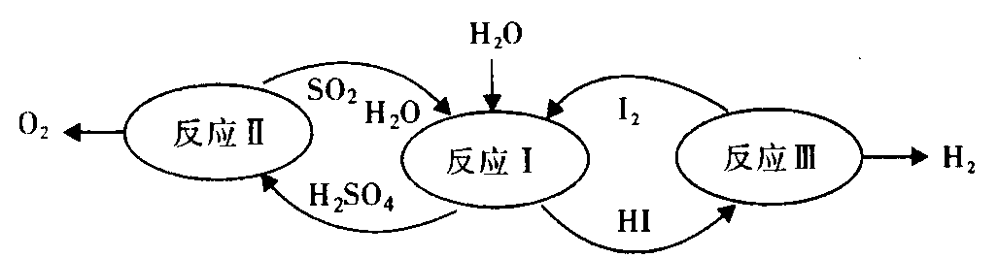
A．设计该循环是为了制取能源气体O₂
B．整个循环过程中产生1mol O₂的同时产生44．8LH₂
C．图中反应Ⅰ、Ⅱ、Ⅲ均为氧化还原反应
D．图中反应Ⅰ、Ⅱ、Ⅲ均可在常温常压下进行
6．原子序数依次递增的4种短周期元素可形成简单离子，W^{2－}、X＋、Y^{3＋}、Z^{2－}下列说法不正确的是
A．工业上常采用电解法冶炼Y单质
B．气态氢化物的稳定性：H₂W强于H₂Z
C．离子半径由大到小：Z^{2－}＞X＋＞Y^{3＋}＞W^{2－}
D．W、X形成的化合物中阴、阳离子个数比一定是1 ：2
7．设N_{A}为阿伏加德罗常数的值，下列说法正确的是
A．4gNaOH固体所含电子总数为2N_{A}
B．22．4lL C₂H₆所含化学键总数为7 N_{A}
C．6g SiO₂所含分子数为0.1N_{A}，化学键总数为0．4 N_{A}
D．0．1 mol·L^{－1}NH₄Cl溶液中，与Cl－数之和小于0．2N_{A}
8．下列有关实验原理、现象、结论等均正确的是
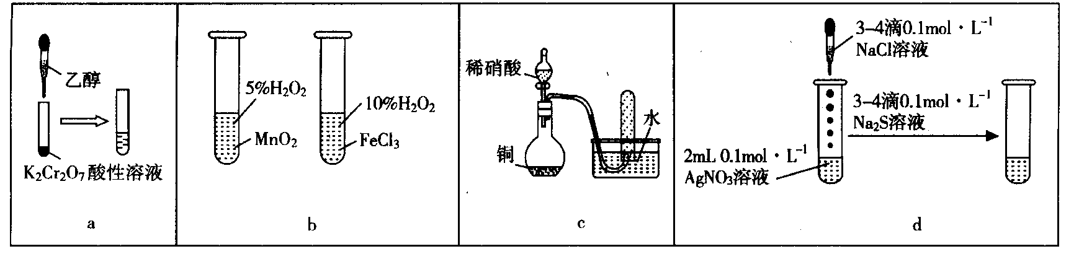
A．a图示装置，滴加乙醇试管中橙色溶液变为绿色，乙醇发生消去反应生成乙酸
B．b图示装置，右边试管中产生气泡迅速，说明氯化铁的催化效果比二氧化锰好
C．c图示装置，根据试管中收集到无色气体，验证铜与稀硝酸的反应产物是NO
D．d图示装置，试管中先有白色沉淀、后有黑色沉淀，不能验证AgCl的溶解度大于
Ag₂S
9．ClO₂是一种高效安全的绿色杀菌剂，下列有关ClO₂制备与杀菌的说法不合理的是
A．可用Cl₂和NaClO₂制备ClO₂，其中n（氧化剂） ：n（还原剂）＝1 ：2
B．ClO₂在强碱性环境中使用失效：2ClO₂＋2OH－＝＋＋H₂O
C．ClO₂处理饮用水时残留的，可用FeSO₄来除去：
＋2Fe^{2＋}＋4H＋＝2Fe^{3＋}＋Cl－＋2H₂O
D．等物质的量的ClO₂杀菌效果比Cl₂、HClO强
10．芳香族化合物A与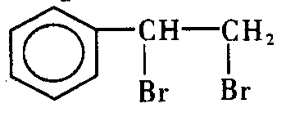互为同分异构体，A苯环上的一氯代物只有一种结构，则A可能的结构有
A．5种 B．6种 C．7种 D．8种
11．球墨铸铁中含有一种铁碳化合物X。实验小组为测定化合物X的组成设计实验如下：
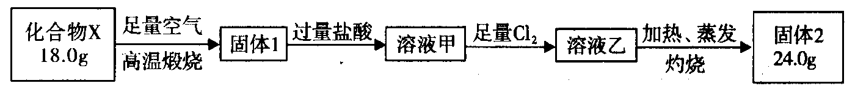
下列说法不正确的是
A．固体2是氧化铁 B．X的化学式可以表示为Fe₃C₂
C．溶液甲加热、蒸发、灼烧也可得到24．0g固体
D．X与足量的热浓硝酸反应有NO₂和CO₂生成
12．根据碘与氢气反应的热化学方程式
①I₂（g）＋H₂（g）2HI（g） △H＝－9．48 kJ／mol
②I₂（s）＋H₂（g）2HI（g） △H＝＋26．48 kJ／mol
下列判断正确的是
A．254g I₂（g）中通入2g H₂（g），反应放热9．48 kJ
B．1 mol固态碘与1 mol气态碘所含的能量相差17．00 kJ
C．反应①的产物比反应②的产物稳定
D．反应②的反应物总能量比反应①的反应物总能量低
13．t℃时，CuSO₄在水中溶解度为25g，将32gCuSO₄白色粉末加入到mg水中，形成饱和 CuSO₄溶液，并有CuSO₄·5H₂O晶体析出，则m的取值范围是
A．18g≤m≤128g B．36g＜m＜180g
C．18g＜m＜128g D．36g＜m≤180g
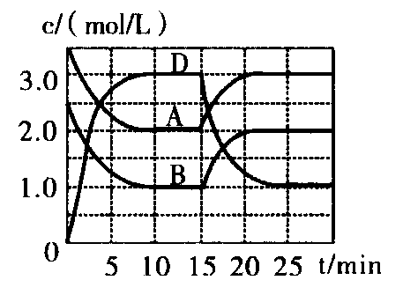
14．温度为T时，向V L的密闭容器中充入一定量的A和B，
发生反应：A（g）＋B（g）C（s）＋xD（g）
△H＞0，容器中A、B、D的物质的量浓度随时间的变化
如下图所示，下列说法不正确的是

A．反应在前10min的平均反应速率v（B）＝0．15mol／（L·min）
B．该反应的平衡常数表达式K＝
C．若平衡时保持温度不变，压缩容器体积平衡向逆反应方向移动
D．反应至1．5min时，改变的反应条件是降低温度
15．（NH₄）₂SO₄在一定条件下发生如下反应：4（NH₄）₂SO₄N₂↑＋6 NH₃↑＋3SO₂↑＋SO₃↑＋7H₂O 将反应后的气体通入一定量的BaCl₂溶液中，发现溶液有白色沉淀生成，还有部分气体从溶液中逸出，检验发现从溶液中逸出的气体无色、无味，溶液中氯化钡恰好完全反应。下列说法正确的是
A．生成沉淀中既有BaSO₄、又有BaSO₃，且n（BaSO₄） ：n（BaSO₃）约为1 ：1
B．生成沉淀中既有BaSO₄、又有BaSO₃，且n（BaSO₄） ：n（BaSO₃）约为1 ：2
C．生成沉淀中既有BaSO₄、又有BaSO₃，且n（BaSO₄） ：n（BaSO₃）约为1 ：3
D．从溶液中逸出的气体只有N₂，最后留下溶液中溶质只有较多的NH₄Cl

第Ⅱ卷 非选择题（共55分）
二、非选择题（本题包括五个小题，共55分）
16．（7分）目前世界上比较先进的电解制碱技术是离子交换膜法。
（1）电解法制烧碱的主要原料是饱和食盐水。由于粗盐水中含有泥沙、Ca^{2＋}、Mg^{2＋}、
Fe^{3＋}、等杂质，因此必须经过精制才能进行电解。除去这些杂质时，不应选用的
试剂是__________（填序号）。
a．BaCl₂ b．Na₂CO₃ c．NaOH d．盐酸 e．KOH
（2）现有200 mL食盐水，用石墨电极电解。当阴极产生气体的体积为0．224 L（标准状况）时停止电解，此时阳极产生气体的体积也为0．224 L（标准状况），阳极的电极反应式为______________，电解过程中总反应的离子方程式为____________________，电解后，溶液在常温下的pH约为_________________（忽略体积变化）。
17．（9分）现有四瓶贴有甲、乙、丙、丁标签的溶液，它们可能是K₂CO₃、Ba（NO₃）₂、NaHSO₄和K₂SO₄溶液。现进行如下实验，并记录部分现象（如下图）：
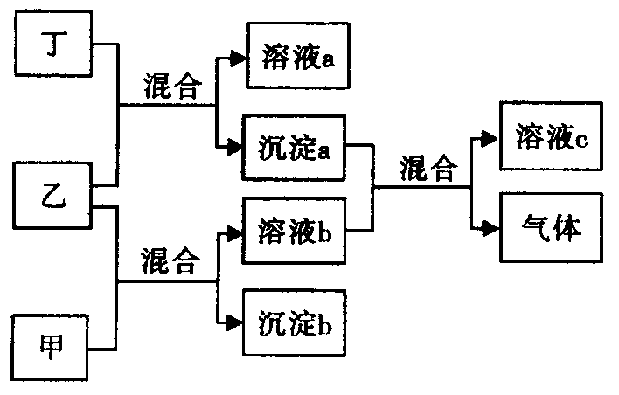
据此完成下列回答：
（1）写出各物质的化学式：
甲：____________乙：__________________丁：_____________________；
（2）写出下列反应的离子方程式：
甲＋乙：___________________，沉淀a＋溶液b：_____________________；
（3）检验物质丙中阳离子的方法为_____________________（说明实验操作、现象等）。
18．（12分）已知稀溴水和氯化铁溶液都呈黄色，现在足量的稀氯化亚铁溶液中，加入1～2 滴液溴，振荡后溶液呈黄色，现对溶液呈黄色的原因进行探究。
（1）仅限选用的仪器和试剂有：烧杯、试管、玻璃棒、量筒、滴管、药匙；酸性高锰酸钾溶液、氢氧化钠溶液、四氯化碳、硫氰化钾溶液、硝酸银溶液、淀粉碘化钾溶液，完成以下实验探究过程：
【提出假设】
假设1：溶液呈黄色不是发生化学反应所致，是溶液中___________引起的（填微粒的化 学式，下同）。
假设2：溶液呈黄色是发生化学反应所致，是溶液中___________引起的。
【设计实验方案】
为了验证上述假设1和假设2的推断，请用简要的文字说明你的实验方案：
假设1方案：__________________________________________________。
假设2方案：__________________________________________________。
（2）根据高中所学的知识判断，你认为__________（填“假设1”或“假设2”）的推断是正确的；若选用淀粉碘化钾溶液验证你的假设是否可行?________（填“行”或“否”）。
（3）写出铁离子与碘离子作用的离子方程式____________反应，并以该反应原理设计原电池，将电池装置示意图画在下边方框中。
19．（14分）高纯度的氢氧化镁广泛应用于医药、电力等领域。镁硅酸盐矿石可用于生产氢
氧化镁，简要工艺流程如下：
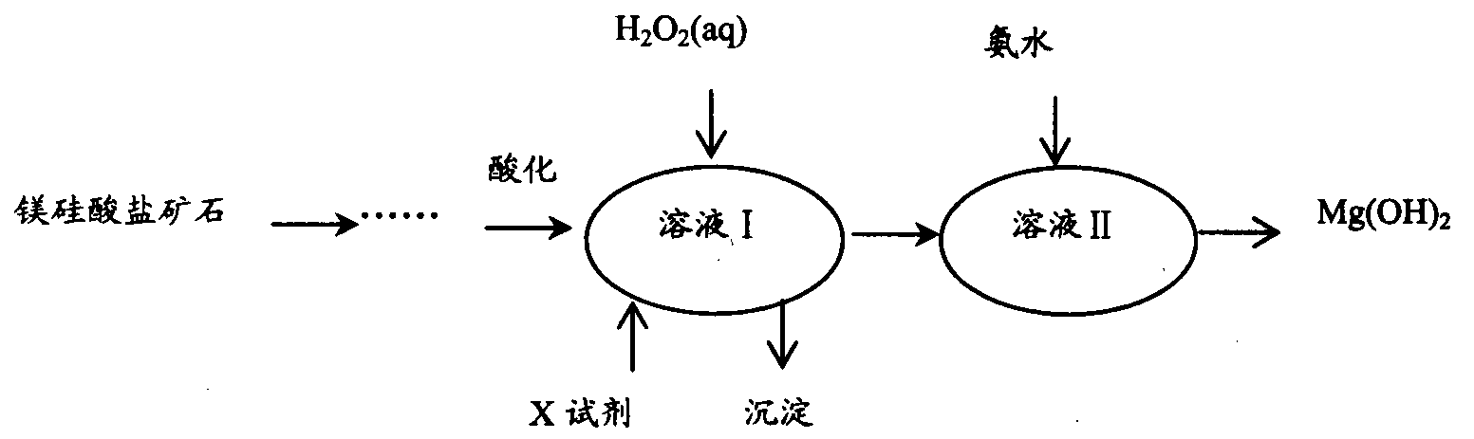
己知1：溶液I中除MgSO₄外，还含有少量Fe^{3＋}、Al^{3＋}、Fe^{2＋}等离子
2：几种金属阳离子的氢氧化物沉淀时的pH如下表所示：
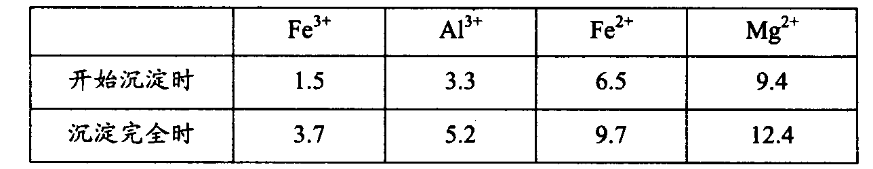
（1）Mg在周期表中的位置________________，Si的原子结构示意图为______________。
（2）向溶液I中加入X的作用是______________________________________________。
（3）向溶液I中加入的两种试剂先后顺序是__________________（填化学式）。
（4）加入H₂O₂溶液反应的离子方程式是___________________________________。
（5）下图是溶液Ⅱ中Mg^{2＋}转化率随温度t的变化示意图：
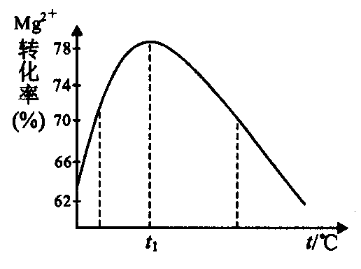
①向溶液Ⅱ中加入氨水反应的离子方程式是_________________________。
②t₁前Mg^{2＋}转化率增大的原因是___________________________；t₁后Mg^{2＋}转化率下降的原因是（用化学方程式表示）________________________________。
20．（13分）
Ⅰ．SOCl₂是一种液态化合物，沸点为77℃。在盛有10 mL水的锥形瓶中，小心地滴加8～10 滴SOCl₂，发生剧烈反应，液面上有白雾形成，产生有刺激性气味的气体，该气体可使湿润的品红试纸褪色。轻轻振荡锥形瓶，等白雾消失后，往溶液中滴加AgNO₃溶液，有不溶于HNO₃的白色沉淀析出。
（1）则SOCl₂和水反应的化学方程式为：____________________________________。
（2）将FeCl₃溶液直接蒸干得不到无水FeCl₃，而得到_____________（填化学式）。若用SOCl₂与FeCl₃· 6H₂O混合共热，则可得到无水FeCl₃，其原因是____________________。
Ⅱ．与化学平衡类似，电离平衡的平衡常数，叫做电离常数（用K表示）。下表是某温度下几种常见弱酸的电离平衡常数：
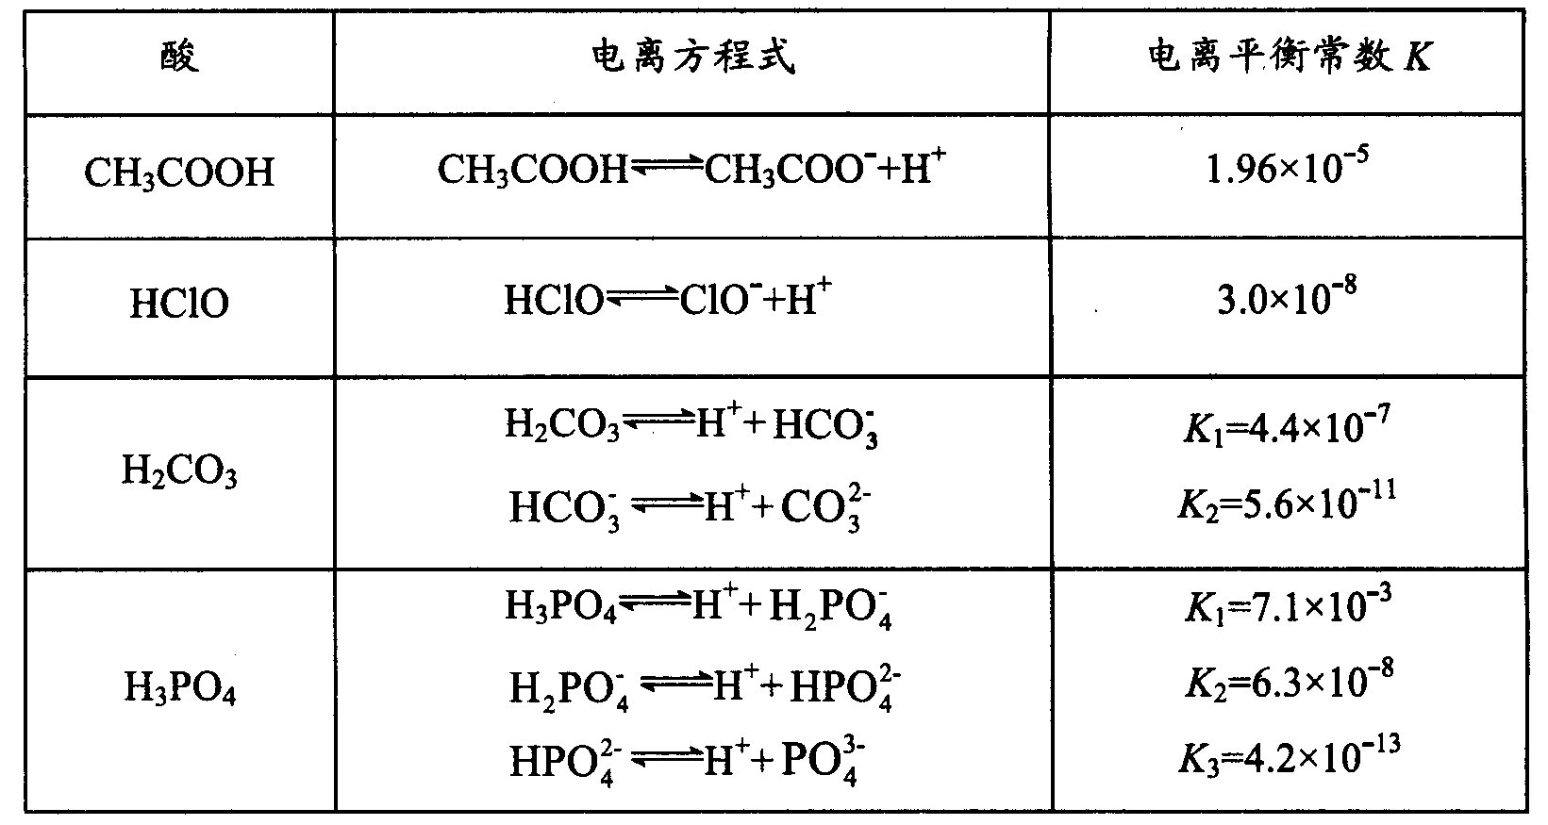
回答下列问题：
（3）若把CH₃COOH、HClO、H₂CO₃、、H₃PO₄、、都看作是酸，则它们酸性最强的是____________（填化学式，下同），最弱的是_______________。
（4）向NaClO溶液中通入少量的二氧化碳，发生的离子方程式为__________________，1．2mol·L^{－1}的NaClO溶液pH＝______（已知：lg2＝0.3）。
（5）求出该温度下，0．10mol·L^{－1}的CH₃COOH溶液中的c（H＋）＝_______mol·L^{－1}。

豫南九校2015—2016学年下期第一次联考
高三化学参考答案
第一题、选择题（每小题3分，共45分）
1、D 2、D 3、B 4、A 5、C
6、C 7、A 8、D 9、C 10、C
11、B 12、D 13、C 14．C 15、A
第二题、非选择题（共55分）
16、（7分）（1）e（1分）
（2）2Cl――2e― ＝ Cl₂↑（2分）2Cl－+2H₂OCl₂+H₂+2OH－（2分）； 13（2分）
17．（9分）
（1）NaHSO₄、Ba(NO₃)₂、K₂CO₃（3分）
（2） Ba²⁺+SO₄²⁻=BaSO₄↓（2分）、 BaCO₃+2H⁺=Ba²⁺+CO₂↑+H₂O（2分）
（3）用洁净的铂丝蘸取丙（或K₂SO₄）溶液少许，在煤气灯外焰灼烧，透过蓝色钴玻璃观察火焰颜色，若火焰颜色为紫色，则溶液中含有钾离子（合理即正确）。（2分）
18、（12分）
（2分）
（1）Br₂；Fe³⁺ （每空1分，共2分）
假设1方案：向黄色溶液加入CCl₄，振
荡，静置，下层溶液呈橙红色。（2分）
假设2方案：向黄色溶液滴加KSCN溶
液，溶液变为(血)红色 （2分）
（2）假设2 （1分）； 否（1分）
（3）$2I^{−}+2{\text{Fe}}^{3+}\text{==}2{\text{Fe}}^{2+}+I_{2}$ （2分）
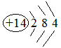
19、（14分）
（1）第三周期ⅡA族（2分）
（2）调节溶液pH（2分）
（3）H₂O₂、 MgO [Mg(OH)₂或MgCO₃]（2分）
（4）2Fe²⁺ + H₂O₂ + 2H⁺ = 2Fe³⁺ + 2H₂O（2分）
（5）①Mg²⁺ + 2NH₃·H₂O Mg(OH)₂↓ + 2NH₄⁺ （2分，不是可逆符号得1分）
②镁离子与氨水反应是吸热反应，升高温度，平衡右移，Mg^{2＋}转化率增大（2分）
NH₃·H₂ONH₃↑＋H₂O（2分）
20、（1）SOCl₂ +H₂O = 2HCl ↑+ SO₂ ↑（2分）
（2）Fe₂O₃（1分）；
SOCl₂消耗FeCl₃·6H₂O 中的结晶水，并产生HCl，抑制FeCl₃的水解 （2分）
（3）H₃PO₄ ； HPO₄²⁻ （各1分，共2分）
（4）CO₂ + ClO⁻ + H₂O == HClO + HCO₃⁻（2分） 10.8（2分）
（5）1.4×10⁻³（2分）

